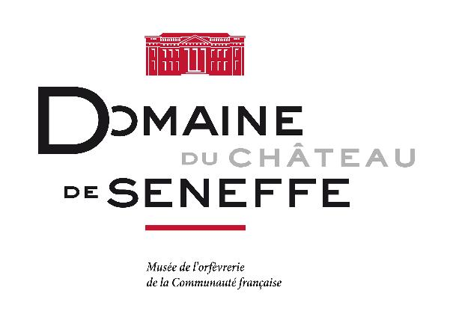 2e COMMUNIQUÉ DE PRESSE AVRIL 2024
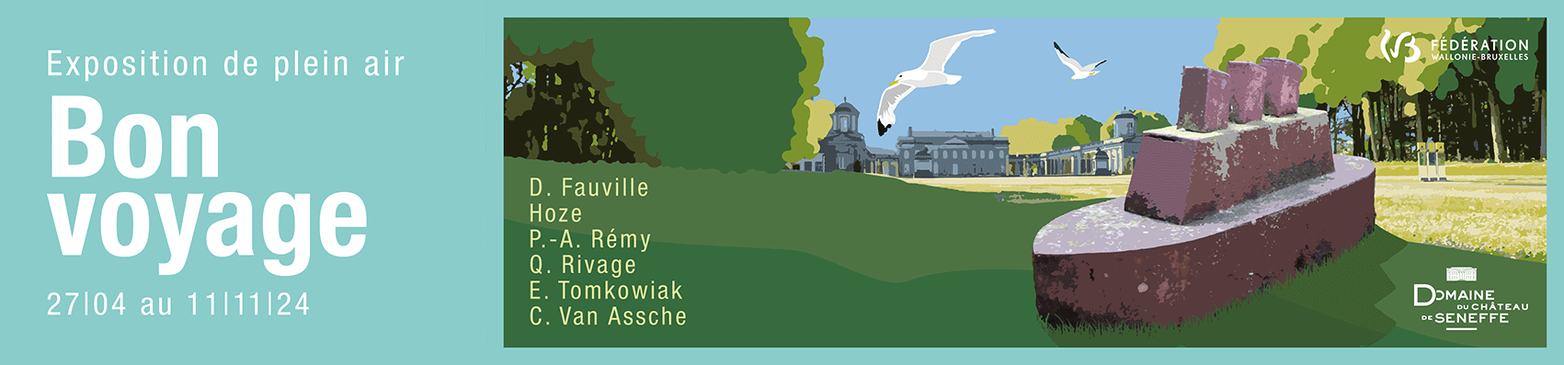
Cet été, le Domaine du Château de Seneffe vous embarque pour un voyage culturel inédit. Au gré d’un parcours poétique et surprenant, 6 artistes - D. Fauville, Hoze, P.-A. Rémy, Q. Rivage, E. Tomkowiak, C. Van Assche - ont installé leurs œuvres en différents endroits du parc. Le public découvrira tout ce qu’évoque la notion d’un déplacement entre rêve et réalité. L’occasion d’une mise au vert en prenant un bain de culture.

Artistes « en voyage »
Ces 6 artistes sont issus d’horizons différents. Leurs points de vue, ainsi que les matériaux utilisés, sont divers et variés.
Quentin Rivage est le « régional de l’étape », puisqu’il est installé à Seneffe. Passionné par le travail du bois, il n’a pas résisté au tronc d’arbre du parc du Domaine. En le travaillant il s’est peu à peu interrogé, de manière décalée, sur l’origine du monde, à la façon de Gustave Courbet.
Hoze, n’est pas très loin. Issu du street art, il a choisi de se diriger vers les sculptures animalières. C’est un cygne qui incarnera à la fois le voyage migratoire et toute la symbolique du mythe autour de cet animal, attaché aux plans d’eau.
Caroline Van Assche, a son atelier à La Louvière. Elle s’interroge sur l’implication de la mémoire lors des déplacements. Sa sculpture grandeur nature interpelle sur la nature du déplacement. Passé ou présent, découverte de soi ou abandon ?
Daniel Fauville, s’est posé à Thuin, une ville « batelière » au bord de la Sambre. L’artiste vous embarque avec son bateau sculpture sur la rivière du site. De part et d’autre des berges, d’autres œuvres évoquent des trésors architecturaux imaginaires.
Pierre-Alexandre Rémy, vit et travaille en bord de Loire. Il a construit le tracé de son propre parcours à Seneffe dans une sculpture accrochée dans les arbres. Il s’interroge sur le rapport que sa création entretient avec l’espace dans lequel elle voyage.
Elsa Tomkowiak, vient de Douarnenez. Elle installe un dialogue sur l’eau entre sa boîte chromatique et un ensemble de drapeaux qui invitent à la traversée du grand bassin.

INFORMATIONS PRATIQUES :

Pour réaliser un reportage qui sent bon les vacances et excursions estivales : contactez-nous au +32 (0)64 23 93 55 ou par mail patriciadewames@chateaudeseneffe.be
Côté illustration : Utilisez actuellement le visuel de l’exposition. Une fois les œuvres installées in situ, des photos seront mises à disposition dans l’espace presse.

